Поиск по указанному параметру

Форма поиска
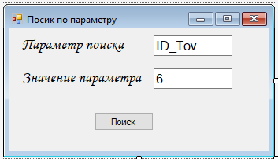

Анкетная форма
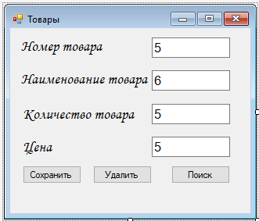

Форма поиска включает в себя 2 объекта textBox, 2 объекта LABEL, 1 объект BUTTON.
textBox1 служит для ввода параметра (названия поля таблицы), textBox2 служит для ввода значения параметра. textBox1 так же можно заменить на поле со списком comboBox1, но в таком случае состав полей будет меняться от таблицы к таблице.
Так как количество таблиц в базе данных может быть разное, как и количество столбцов в таблицах, то необходимы переменные для хранения этих данных. Для это объявим следующие переменные:
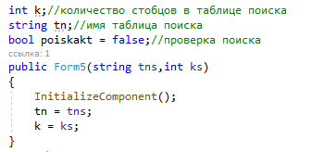
Как видно для вызова формы поиска по параметру необходимо будет указать входные параметры: имя таблицы и количество столбцов в таблице. Пример вызова формы поиска по параметру:
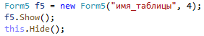
В данном случае вызывается таблица с именем имя_таблицы, содержащая 4 столбика. Данный программный код необходимо разместить на главной форме при нажатии пункта меню (событие Click подпункта меню Поиск).
Алгоритм работы поиска по параметру содержит следующие пункты:
- Пользователь выбирает из меню в какой таблице необходимо выполнить поиск
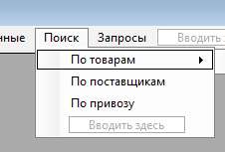
- Выводится форма поиска по параметру, где необходимо ввести параметр поиска и его значение
- Выполняется запрос поиска в базе данных по введенным значениям
- Если запрос выполнен, то результат выводиться в анкетную форму для дальнейшей работы, форма поиска закрывается.
Первые два пункта алгоритма уже были рассмотрены выше (вызов формы поиска через пункты меню и внешний интерфейс формы поиска). Для начала поиска данных убедимся, что были введены параметр и значение параметра. Для этого в событие Click кнопки Button1 помести следующий программный код:
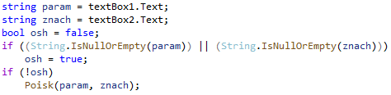
Далее объявим метод поиск и поместим в него следующий программный код:
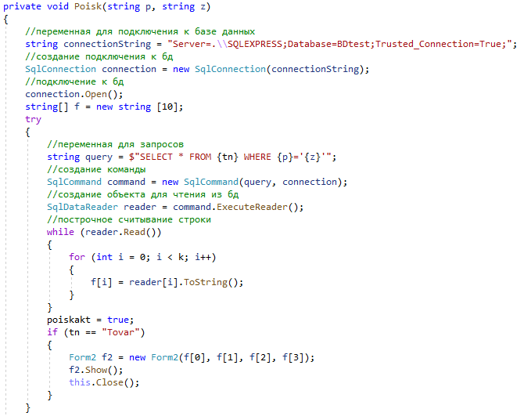
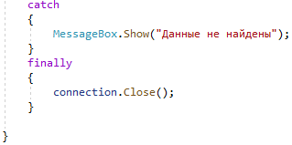
При этом стоит учитывать, что вызов анкетной формы (Form2) немного изменился и теперь он требует входных параметров. Пример изменения конструктора анкетной формы:
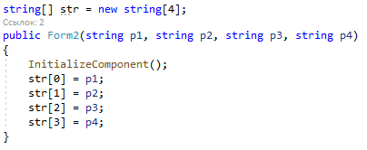
Данный пример подходит для таблицы из 4 столбиков. Входные параметры будут помещены в массив строковых переменных, которые могут быть использованы для вывода их на экран. Так же необходимо изменить вызов анкетной формы и с главной формы (до этого не было входных параметров, теперь их 4):
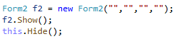
Следующим действием необходимо изменить обработчик события Shown анкетной формы:
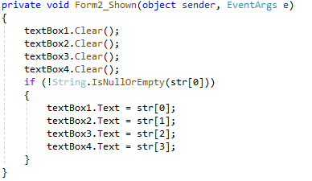
Первым действием выполняем отчистку всех элементов ввода/вывода (textBox), а затем если входные параметры, то выполняем заполнение этих элементов в соответствии со значениями входных параметров. При вызове анкетной формы с главной формы входные параметры будут отсутствовать, а при вызове из формы поиска, входные параметры будут соответствовать результату поиска.
Рассмотренный пример работает только с одной таблицей Tovar, содержащей 4 поля (столбика). Для работы с несколькими таблицами необходимо добавить проверку таблиц и выполнить вызов соответствующих им анкетных форм (не забыв при этом изменить конструктор форм по примеру выше).

